*目 录*

1、 程序APK文件安装 2

2、 程序界面 2

3、 程序使用说明: 4

4、 资源名称设置 6

**脉冲焊接机程序使用说明**

# 程序APK文件安装

原程序已安装在焊接机的平板电脑里，如需更新执行如下操作。

APK文件下载地址 ：<http://10.2.0.9:8080/Android_apk/>[ZoweeMES.apk](http://10.2.0.9:8080/Android_apk/ZoweeMES.apk)

用浏览器访问上述网址，下载ZoweeMES.apk文件到平板上，卸载原始程序，点击安装！

# 程序界面

点击 “工具软件”，选择第3个脉冲焊接机（新）程序！

如下图1：

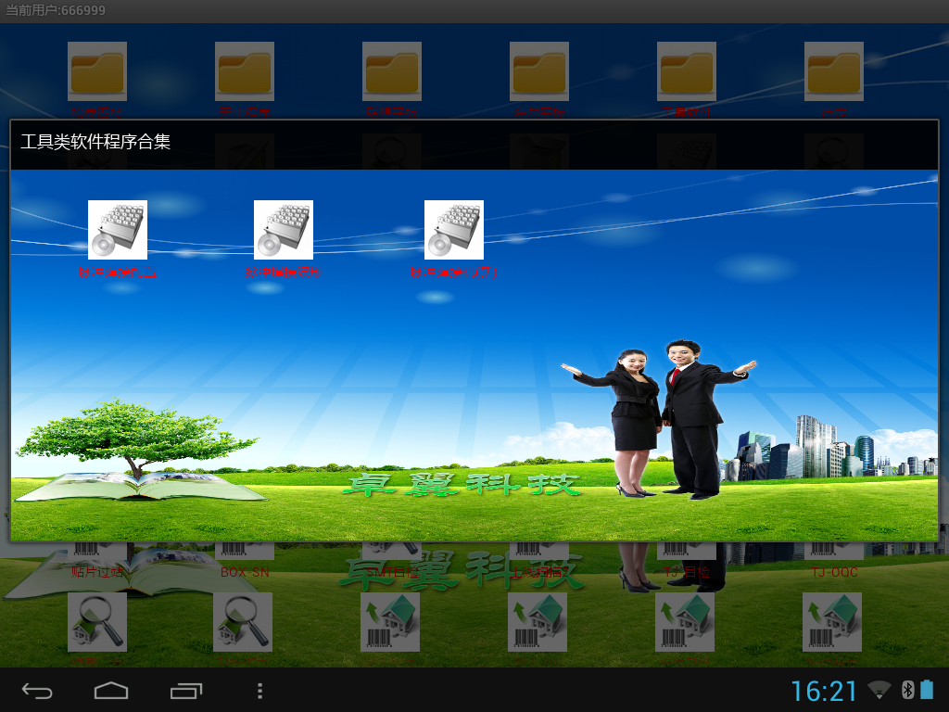

# 程序使用说明:

1. 山武自动温控仪设备很复杂，请不要随意改动其参数。现已配置好基本参数！不需要用户改动！
2. 单片机接平板串口1，温控仪接平板串口2。现已接好！请不要改动！
3. 该自动焊接过程共分为3段（如图示上的标注），具体的配置界面，其参数使用说明如下：

单片机:

开始温度：如无需要，请不要改动。如图示的100度！

吹气时间单位是（10ms）,对应第三段焊接完后下降温度，如图示的200度，从200度吹气冷却到开始100，需5秒（500*10ms）

加热超时报警时间：如无需要，请不要改动。

温控仪配置部分：

如图示上的文字标注，其中，第2段温度为焊接温度！

上升斜率比如图示的第一段上升斜率为40，即每秒变化的温度为40， 指的是从100 上升到180 ,每秒变化40，从100到180需要2秒（请通过简单计算确保此时间为整数）

其中第2段温度焊接温度为最高温度，第一段上升为焊接做准备，第三段从焊接温度300度下降并经吹气冷却到起始温度，为下次焊接做准备。

请确保第2段温度最高，斜率（包括通过此坡度斜率达到目标温度的时间），各时间参数为整数！

1. 如需配置单片机和温控仪的参数，请选择菜单下面的，设定按钮进行设定，输入密码进行设定，密码为“warn”!设置完毕，退出重进下程序！

设置参数吗，请参照系统默认的设定参数，确保设置的各参数合适，以免损坏机器！

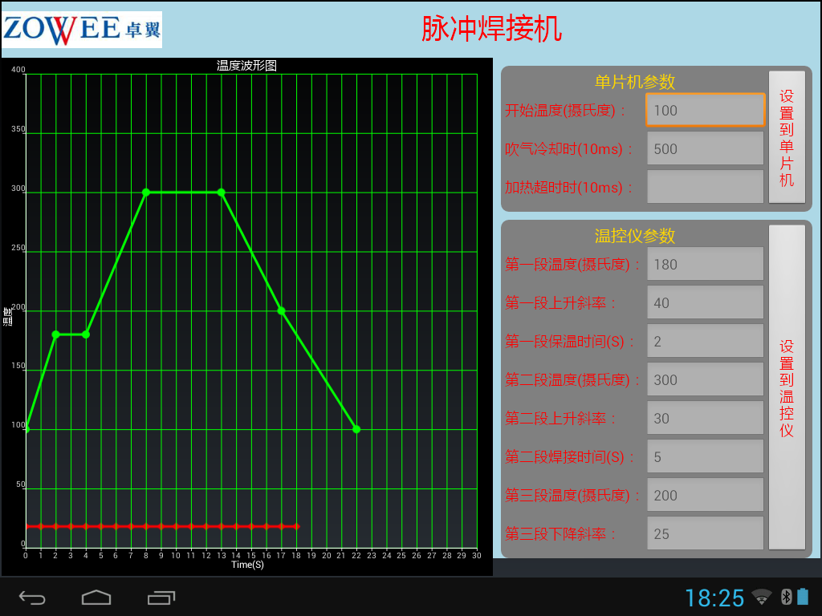

第二段

上升、焊接

第一段

上升、保温

第三段

焊接完后冷却

吹气冷却

# 资源名称设置

如下图，操作步骤:

1. 点击平板右下角标示处----🡪弹出2个选项，“软件配置”和“退出”！-🡪选择软件配置输入刚登陆系统的密码--🡪弹出界面如下图2
2. 点击“设备资源名称和贴片扫描设置”

设置合法的，在MES注册的资源名称！！每台平板第一次安装MES程序需要设定资源名称！

